Harriet Tubman in den 1870er Jahren
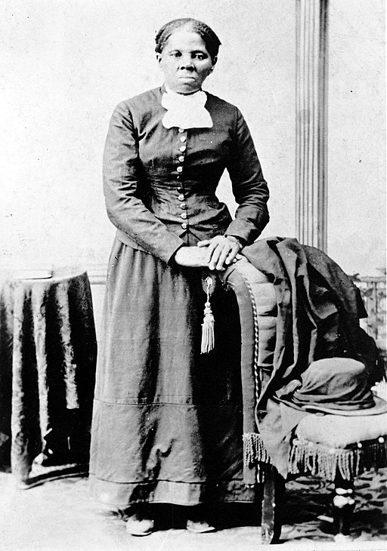
Bild 1: Harriet Tubman, aufgenommen zwischen 1871 und 1875, [ PD ] via Wikimedia Commons, [abgerufen: 21.02.2025]

Steckbrief
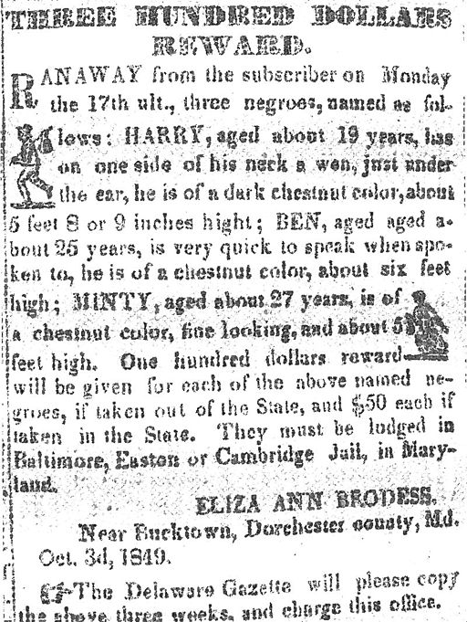
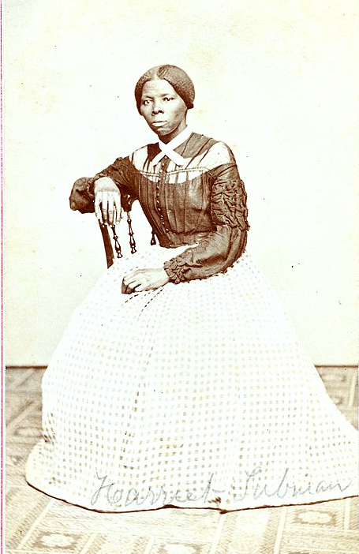
Bild 2 (links): Steckbrief [ PD ] via Wikimedia Commons, [abgerufen: 21.02.2025]
Bild 3 (rechts): Tubman in den 1860-iger Jahren [ PD ] via Wikimedia Commons, [abgerufen: 21.02.2025]

Die Schlacht am Combahee River
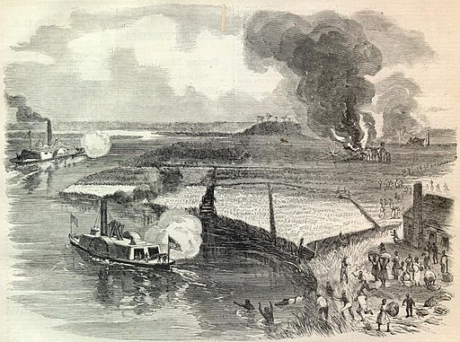
Bild 4: Schlacht am Combahee River von Unbekannt aus dem Jahr 1863 [ PD ] via Wikimedia Commons, [abgerufen: 21.02.2025]

Tubman mit Familie
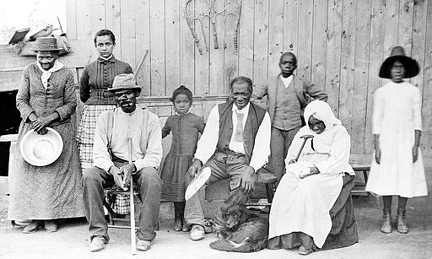
Bild: Harriet Tubman (links) mit Familie / geretteten Sklaven, aufgenommen um 1885, [ PD ] via Wikimedia Commons, [abgerufen: 21.02.2025]

Ideen für den fächerverbindenden Unterricht
- Erläutert die Bilder im Zusammenhang mit den Informationen aus dem Podcast.
- Recherchiert im Internet zu Harriet Tubman und erstellt eine Plakatwand mit euren Ergebnissen.
- Markiert wichtige Orte aus Tubmans Leben auf einer Landkarte.
- Sammelt Zitate von Harriet Tubman und interpretiert sie.
- Verfasst ein fiktives Interview mit Harriet Tubman.

